**Amanaschule**

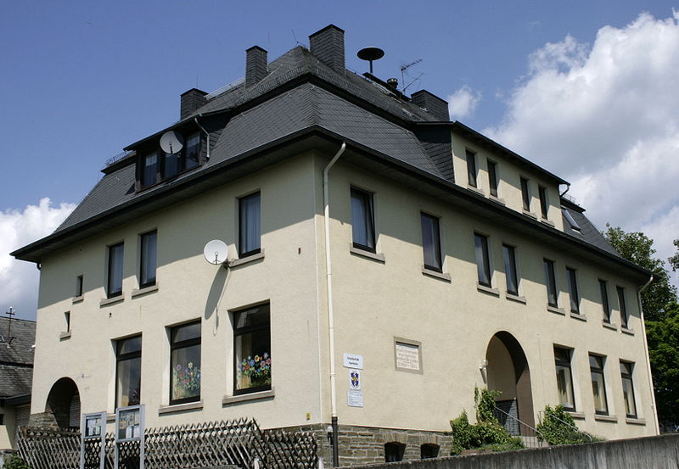



Seelbacher Straße 20 65606 Villmar-Aumenau

🕿06474/8118 email: info@schule-aumenau.de 🗎 06474/882641 Homepage: www.amanaschule.de

Aumenau, den 02.09.24

Liebe Eltern, liebe Erziehungsberechtigte,

am **Montag, den 16.09.24**, sind wir dazu eingeladen, mit den Kindern in das Kirmeszelt einzuziehen.

Dazu gehen wir um 11.30 Uhr gemeinsam zum Kirmesplatz. Der Einzug wird gegen 12 Uhr erfolgen. Alle Kinder erhalten vom Veranstalter etwas zu essen sowie ein Kirmes-Shirt. Der Schultag endet um 12.30 Uhr am Kirmeszelt, die Kreativ-AG findet nicht statt.

*Für Betreuungskinder: Bitte teilen Sie uns untenstehend mit, ob ihr Kind an diesem Tag die Betreuung besuchen soll.*

Am **Mittwoch, den 04.09.24**, findet um **10.00 Uhr** unser **Einschulungs-Gottesdienst** in der evangelischen Kirche statt. Dazu sind Sie, wenn Sie es sich zeitlich einrichten können, herzlich eingeladen.

Viele Grüße,

Annika Rosam, Rektorin



-------------------------------------------Abgabe bis 11.09.24------------------------------------------------------

Mein Kind _____________________________, Klasse _______

O darf am Kirmesmontag nach Unterrichtsende (12.30 Uhr) vom Kirmeszelt nach

Hause gehen

O wird von mir/uns um 12.30 Uhr am Kirmeszelt abgeholt bzw. in Empfang genommen.

*O ist montags in der Betreuung angemeldet und nimmt an dieser teil.*

*Mein/Unser Kind geht um _________ Uhr nach Hause bzw. wird um ________ Uhr abgeholt. bitte eintragen bitte eintragen*

___________________________________________________

Datum, Unterschrift d. Erziehungsberechtigten